Digime

  - Gymnázium P. Křížkovského s uměleckou profilací s.r.o.
Metodika Výzkum ovlivnění mikroklimatu – dlouhodobý žákovský terénní experiment

Obsah

Cíle 3
Použité didaktické metody 3
Formát 4
Anotace 4
Finanční kalkulace náročnosti projektu 5
Časový harmonogram: 5
Pracovní tým 6
Průběh projektu fáze realizace 6
Výběr tématu projektu 6
Vytvoření týmu 7
Brainstorming 8
Aktivita Příprava Pokusného pozemku 9
Aktivita Automatické zavlažování 20
Aktivita Měření úrovně CO₂ v okolí rostlin 21
Aktivita Měření teploty a vlhkosti 27
Závěr, výstup projektu 28

Metodika Výzkum ovlivnění mikroklimatu – dlouhodobý žákovský terénní experiment

Cíle
Kompetence – realizace tohoto projektu doplňuje a rozvíjí multidisciplinární znalosti a chápání přírodních jevů, u žáků i pedagogů rozšiřuje a rozvíjí širokou škálu klíčových kompetencí: kompetence k učení, k řešení problémů, komunikativní, sociální a personální, občanské a pracovní.

Použité didaktické metody
Dlouhodobý žákovský experiment je přirozeně heuristická poznávací metoda, k jejímž hlavním přednostem z didaktického hlediska patří zaujetí žáků, systematičnost práce, učení se pokusem a řešením problémů.
Dlouhodobý žákovský experiment je velice vhodný k použití i moderních pedagogických metod umožňujících vysokou motivaci žáků a rozvoj pocitu sebevědomí žáka, zdravé socializace (malý pracovní tým umožňuje, aby se žáci cítili v bezpečí, což umožňuje, aby se z překážek staly pro žáky výzvy), pocitu autonomie (žáci organizují své jednání a rozvíjí se tak, že jsou schopni přijímat pozitivní i negativní důsledky svých činů) a vnitřní motivace.
Metodika je založena na 5 oblastech:
- řízení skupiny
- budování interpersonálních vztahů
- budování sociálního klimatu
- individualizovaný procesu učení
- vztahy mezi školním a rodinným životem žáků

Odkaz na externí dokument: http://www.golden5.org/golden5/?q=en/node/21

Formát
Celý projekt je dlouhodobý žákovský experiment, který žáky postupně provede logicky navazujícími (propojenými) aktivitami, které žáky naučí plánovat, vyhodnocovat a řešit problémy vyskytující se během experimentu. Vybrané aktivity projektu lze ovšem realizovat (po zjednodušení provedení a očekávaných výstupů dle úrovně žákovských teamů) jako samostatné výukové aktivity, např. měření obsahu oxidu uhličitého a kyslíku ve vzduchu a jejich změny vlivem aktivity rostlin a půdních organismů, měření teploty a souvislost s počasím. Zjednodušené hledání a experimentální ověřování souvislosti typů povrchu a mikroklimatu, systém automatického zavlažování aj.

Anotace
Dlouhodobý žákovský experiment – Výzkum ovlivnění mikroklimatu umožňuje do výuky v souladu s RVP – člověk a příroda začlenit aktuální a významné téma – změny mikroklimatu a metody adaptace na klimatickou změnu. Projekt propojuje rozvoj teoretických znalostí – klima, vodní cyklus, fotosyntéza, fyziologie rostlin, moderní green architektura.
Projekt je navržen tak, že vysoce aktivuje zúčastněné žáky, prohlubuje jejich schopnosti spolupracovat, navrhovat řešení problémů a řešení experimentálně ověřovat. Žáci samostatně používají moderní měřicí metody, vyhodnocují naměřená data a navrhují vhodné metody jejich vizualizace. Výsledkem projektu je logické prezentování získaných výsledků žákovským kolektivem.

Finanční kalkulace náročnosti projektu
V případě, že máte k dispozici část zařízení (zahradní nástroje, micro:bit, datové pokrytí, PC, notebook nebo měřicí systém Pasco/Vernier), je třeba dokoupit jen drobnosti: čidla, konstrukci zavlažovacího systému apod. Po ukončení projektu je možné micro:bit a měřicí systémy používat pro běžnou výuku přírodních věd.
Tento dlouhodobý experiment je složen z jednotlivých aktivit, které se mohou realizovat třeba i samostatně. Tím se výrazně mění finanční náročnost projektu. Doporučujeme školám výběr aktivit podle časových a finančních možností.
ElecFreaks BBC micro:bit kit pro chytrou domácnost Varianta kitu: s deskou micro:bit V2 – cca 2 000 Kč
PASCO scientific kontaktní teploměr cca 4 000 Kč
PASCO scientific bezkontaktní teploměr cca 5 000 Kč
PASCO scientific datalogger 25 000 Kč (není nezbytný, je možné ho nahradit instalací PASCO sparkvue 5 500 Kč)
Solární panel 1 500 Kč (není nezbytný – čidla a zavlažovací systém jde napájet/dobíjet klasickým způsobem)
Meteostanice 8 000 Kč (není nezbytná – jde nahradit údaji meteorologické služby nebo stanice)

Časový harmonogram:
Realizace kompletního dlouhodobého experimentu vyžaduje časové období několika ročních období. Přípravné práce (sestavení týmu, brainstorming, teoretická příprava, základy práce s micro:bitem, měření pomocí měřicích souprav – PASCO –, instalace lokální meteostanice) je vhodné realizovat v době před začátkem vegetačního období, tj. leden–duben. Terénní práce (příprava experimentálního pozemku/plochy, výsadba + úprava povrchů, určení sorpčních vlastností půdy, instalace zavlažovacího systému, jednotlivá měření parametrů, vyhodnocování měření) je nezbytné provádět v období klimaticky teplotně a hydrologicky náročném období, optimálně začátkem léta nebo podzimu. Jednotlivé aktivity jsme připravili tak, aby jejich časová náročnost odpovídala klasické vyučovací hodině, tedy 45 minutám.
Pro úspěšné zvládnutí každé aktivity doporučujeme krátké přípravné setkání týmu – vysvětlení činnosti, rozdělení jednotlivých úkolů, organizace práce a motivace týmu. S úspěchem jsme pro přípravnou fázi aktivit využily online setkávání v prostředí MS Teams (samo sebou jde použít libovolnou obdobnou aplikaci). Jednotlivá setkání a aktivity žákovsko-učitelského týmu je vhodné realizovat pravidelně bez velkých časových přerušení. V souladu s použitou metodologií Golden5 tím prohlubujeme spolupráci, důvěru a přátelskou pracovní atmosféru v týmu. Případné delší mezery (prázdniny, onemocnění, epidemiologická opatření) je vhodné vyplnit krátkými nenáročnými aktivitami, jako jsou fotky z činnosti týmu, příklady mikroklimatických opatření, které se realizují na Zemi, ve městě, výhledy průběhu počasí.

Pracovní tým
Naše zkušenosti ukazují, že tento typ projektu umožňuje vytvořit a rozvíjet činnost malého kolektivu 5–10 žáků a pedagogů. Strukturu týmu je vhodné obohatit o žáky různých věkových nebo znalostních úrovní. Stejně tak doporučujeme vytvářet týmy genderově a sociálně bohaté/inkludované. Jednotlivé aktivity střídají typ převažujících pracovně kognitivních činností tak, aby byly rozvíjeny všechny klíčové kompetence s přihlédnutím k individuálním osobnostem.

Průběh projektu fáze realizace

Výběr tématu projektu
V současné době patří k nejzávažnějším problémům lidstva dlouhodobá změna klimatu. Změny jsou celosvětové a samozřejmě se dotýkají i regionu České republiky.
V dlouhodobém horizontu jsou doloženy změny teplot a rozložení srážek během roku. Tyto změny mají jasné a zásadní dopady na naši krajinu, ovlivňují veškerá společenstva našich ekosystémů a v neposlední řadě se dotýkají i nás lidí samotných.
Dopady můžeme pozorovat v krajině, zalesnění, v zemědělství, ve změnách zdrojů pitné vody, v častějších extrémních výkyvech počasí a také v životním prostředí ve městech.
Naše škola Gymnázium P. Křížkovského se nachází v Brně, největším městě Jihomoravského kraje České republiky. V mnoha posledních letech se pravidelně v létě teplota vyšplhá na několik týdnů nad 30 °C. V těchto dnech lze ale pozorovat, že nejvyšší teplota bývá naměřena v centru města, v oblastech, které jsou zcela zastavěny domy nebo pokryty vozovkami, parkovišti a jinou zástavbou. Na rozdíl od okrajových částí města, které jsou bohaté na zeleň, nebo od větších parků ve městě, kde je teplota přes den také vysoká, ale vždy nižší než ve zcela zastavěných oblastech. Během noci jsou pak rozdíly ještě patrnější. Zastavěné oblasti města sálají teplem i v noci, kdežto místa bohatá na zeleň se v noci příjemně zchladí.
To nás vedlo k zamyšlení nad tématem našeho projektu, a to jak s pomocí IT tvůrčím způsobem se žáky prozkoumat a navrhnout postupy a řešení pro zlepšení klimatu ve městech.

Vytvoření týmu
Pro náš projekt DigiMe jsme vytvořili tvůrčí tým. Jeho členy se stali dva učitelé, garanti projektu: Mgr. Jindřich Zdražil, učitel chemie, fyziky a ICT, a Mgr. Ivana Galíková, učitelka biologie a matematiky. Do týmu jsme přizvali kreativní, přírodovědně zaměřené žáky kvarty: Barboru, Emu, Julii, Markétu, Václava a Jana.
Jelikož v průběhu projektu zasáhla celý svět pandemie covidu-19, došlo i ke změně časového plánu projektu a ten byl prodloužen na další rok. Část žaků mezitím odešla studovat na jiné školy, a tak byl náš tým doplněn v roce 2020 a na jeho dokončení pracoval tým ve složení: Jindřich Zdražil, Ivana Galíková, Barbora, Ema, Václav, Dorota, Adam a Lucie.
Žáci navštěvují v letošním roce kvartu a kvintu, dokážou samostatně pracovat, přemýšlet a řešit problémy. Tvůrčím způsobem přistupují k výzvám projektu, zaznamenávají postupy, předkládají hypotézy a ověřují je s pomocí IT technologií.

Brainstorming
Jednou z nejdůležitějších fází projektu je brainstorming. Členy týmu je třeba řádně motivovat a společně vytvořit strategii práce. Je skvělé nechat tvořit děti, protože mají spoustu originálních nápadů, nejsou svázané téměř žádnými omezeními, a to jak v představách, tak v praktické části.
Při výběru týmu je potřeba klást důraz na samostatnost a tvůrčí elán dětí. Je potřeba přizvat do týmu děti se zájmem o přírodní vědy, o výpočetní techniku, děti schopné samostatně pracovat, ale také fungovat se svými kolegy v týmu. Práce v týmu posiluje komunikační kompetence, zodpovědnost a kreativitu. Dlouhodobá práce v týmu vede děti k zodpovědnému přístupu ke společnému úkolu, což je nanejvýš žádoucí pro jejich budoucí profesní působení.
Lídři týmu, tedy pedagogové, předložili dětem možnost vybrat si pro projekt téma. Téma, které by souviselo s globálním problémem změny klimatu a s využitím IT technologií.
Z mnoha navržených témat tým společně vybral Výzkum ovlivnění mikroklimatu. Roli hrála vlastní zkušenost se změnami teplot ve městě Brně a nedostatek srážek hlavně v letním období.
Náš tvůrčí tým se rozhodl na základě teoretických vědomostí prověřit i prakticky své hypotézy, které by se týkaly navrhovaných opatření pro zlepšení mikroklimatu.
Základními mezníky se jevily tyto problémy:
- Špatné hospodaření se srážkovou vodou ve městech místo jejího využití, minimální zadržování srážkové vody v zastavěných částech města
- Výrazné přehřívání zastavěných částí města v letních měsících a následná nutnost chlazení budov, vysoké energetické a finanční nároky těchto procesů
Teoretická část řešení problému obnášela studium problematiky zelených střech ve městech. Žáci se seznámili s různými technologiemi, jejich přínosy i riziky i s technickým a finančním řešením problematiky. Prostudovali možnosti ve městě Brně, které poskytuje dotace na zelené střechy. Cílem bylo zjistit, za jakých podmínek a s jakou dotací lze zelenou střechu pořídit. Hlavním přínosem pak bylo poznání, že instalace zelené střechy má hned několik výhod:
- Zadržení srážkové vody
- Izolace střechy proti nadměrnému přehřívání, a tedy snížení nákladů na chlazení budovy v letních měsících
- Izolace střechy proti tepelným ztrátám v zimních měsících, tedy snížení nákladů na vytápění interiéru

Tým se shodl na následujícím postupu práce/aktivit:
- Zvolit si experimentální pozemek, který bude představovat typické místo ve městě s dostatkem slunečního svitu během dne
- Monitorovat s pomocí IT technologií počasí během roku na pozemku
- Zvolit různé druhy povrchů na experimentálním pozemku, a ten si rozdělit na dílčí pokusná políčka
- Měřit s pomocí IT povrchovou teplotu a teplotu v konstantní hloubce pod různými povrchy
- Měřit sorpční vlastnosti půdy a sledovat změny vlhkosti pod jednotlivými povrchy
- Povrchy jsou tvořeny neživými materiály i rostlinným pokryvem. K udržení dostatečné vlhkosti pro experimentální políčko s rostlinami je pole automaticky zavlažováno s využitím IT
- Po průběžném sběru dat vyhodnocení výsledků, porovnání se stanovenými hypotézami a vyslovení závěru

Aktivita Příprava Pokusného pozemku
Cíl:
Získání pracovních kompetencí, teoretická i praktická příprava pokusného pozemku
Motivace:
Nejdůležitější jsou vlastní zkušenosti a nejcennější odměnou za práci je hmatatelný výsledek
Délka aktivity:
cca 5 hodin pro celý tým
Pomůcky:
zahradní náčiní – rýč, hrábě, zahradnické lopatky, kapková závlaha, ohraničení pokusných políček, různé materiály pro pokryv povrchu půdy
Předchozí příprava:
vytipování vhodného místa s optimální dobou osvitu, zvolení a nákup potřebného náčiní

Pro svůj projekt tým zvolil experimentální území na školním pozemku. Protože se jednalo o hustě zarostlé pole, bylo nutné nejprve pozemek vyčistit
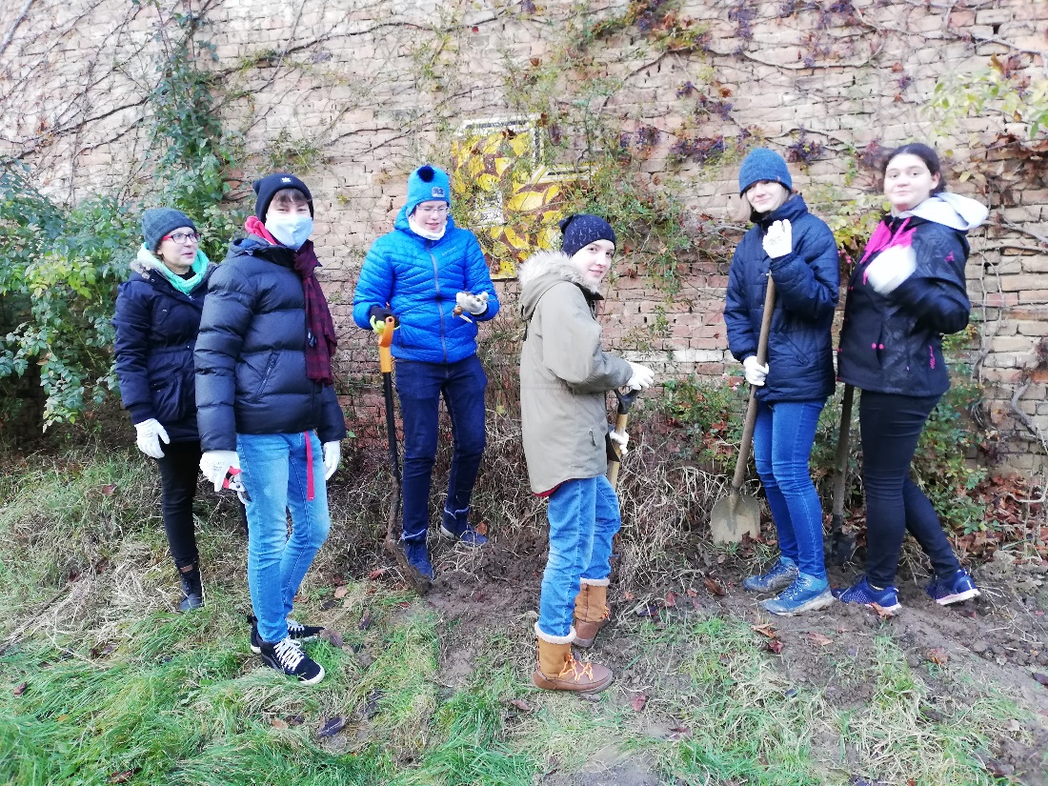
Obr. 1 - Tým pracuje na vyčištění pokusného pozemku
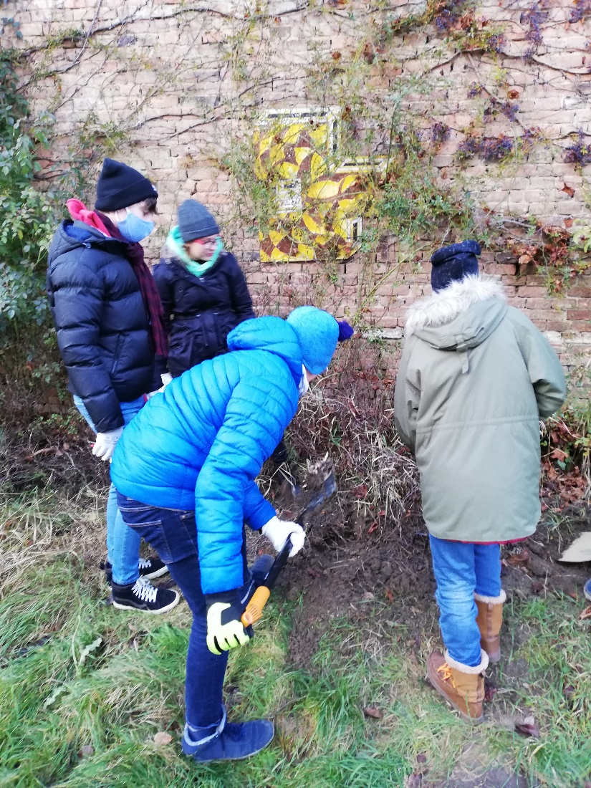
Obr. 2 – pozemek je nutné zrýt, vyčistit od rostlinného pokryvu, zbavit ho kořenů a zbytků rostlin a substrát rozmělnit a zhomogenizovat
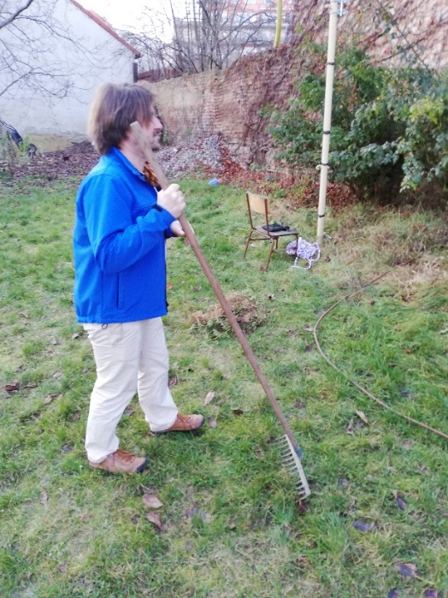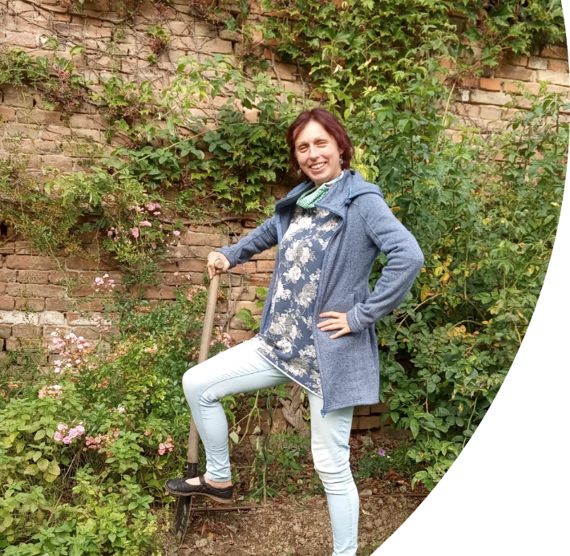
Obr. 3 a 4 – Některé pracovní úkony vyžadují učení pomocí motorické asociace a učení nápodobou

Pro experiment si tým vytyčil území o rozloze 400 cm x 120 cm. Celou plochu bylo nutné zrýt a zbavit rostlinného pokryvu včetně kořenové části. Půda byla stejnoměrně prokypřena, zpracována a upravena.
Experimentální území tým rozdělil na deset pokusných políček, která byla pokryta různými materiály, oseta a osázena. Pro pokryv vybrali členové týmu následující materiály:
- Mech
- Papírové kartony
- Písek
- Kamennou drť jemnou
- Kamennou drť hrubou
- Bílou kamennou drť
- Dřevěnou štěpku
- Holou půdu
- Osivo – špenát
- Osazení rostlinami – meloun vodní
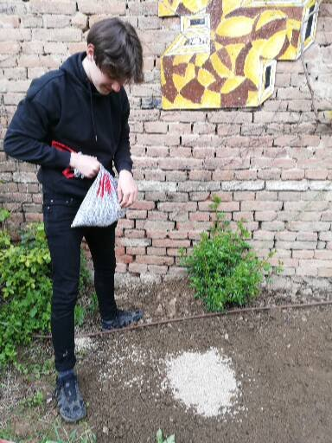
Obr. 5 – Pokrývání pokusných políček – bílá kamenná drť
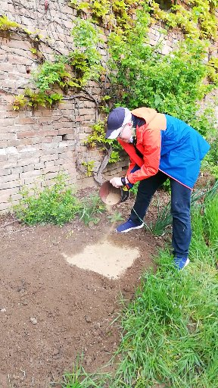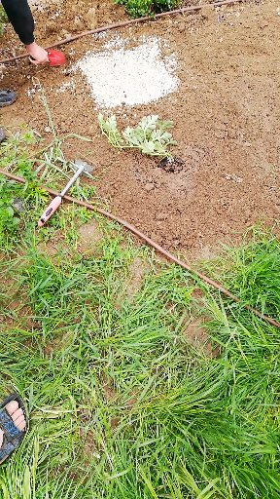
Obr. 6 a 7 – Pokrývání pokusných políček – písek, kamenná drť
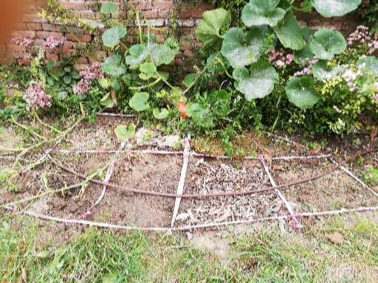
Obr. 8 – Rozparcelování pokusného pole na jednotlivá políčka, instalace kapkové závlahy
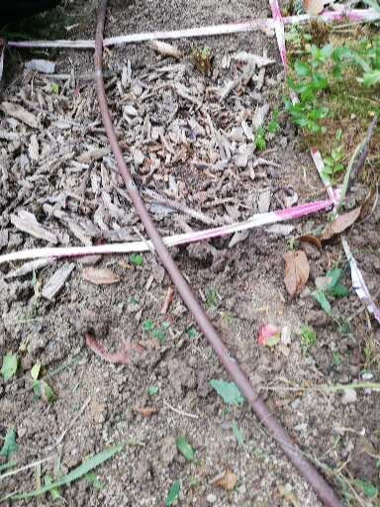
Obr. 9 – Pokryv – dřevěná štěpka, instalace závlahy
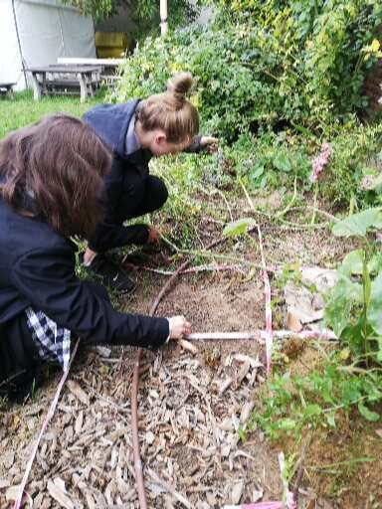
Obr. 10 – Průběžná péče o pokusné pole – čištění od plevele
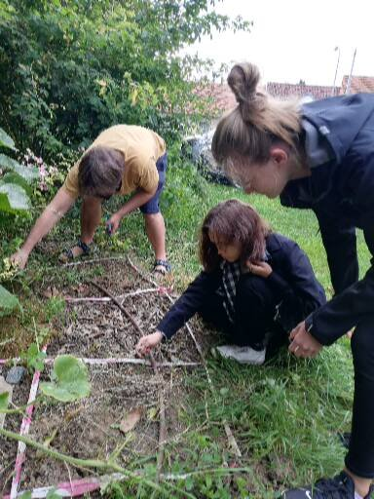
Obr. 11 – Výsev pokryvných rostlin – špenát, ředkvičky
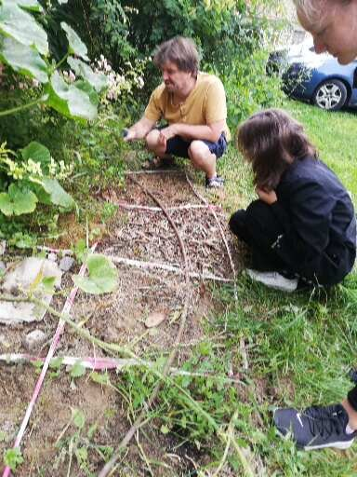
Obr. 12 – Celkový pohled na pokusné pole
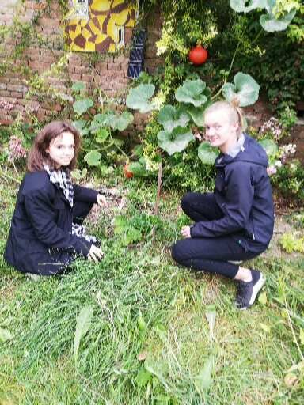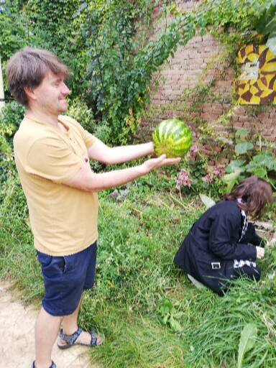
Obr. 13 a 14 – Výsadba užitkové plodiny – melounu vodního v květnu a jeho sklizeň v září

Aktivita Automatické zavlažování
Cíl:
Žáci získají schopnost navrhovat, prakticky zkonstruovat a vylepšovat provedení – inovovat své řešení problému – automatického závlahového systému.
Motivace:
Ukázat žákům průběh teplot a srážek během suchého roku. My jsme použili data pro Brno 2020. Zavlažování je třeba řešit úsporně a automatizovaně s využitím IoT. Pro motivaci jsme hledali a diskutovali používaná řešení v suchých oblastech planety, např. v Izraeli.
Délka aktivity:
Podle zaměření projektu je možné žáky nechat řešit všechny úkoly, nebo jen jejich část. Navržení úvodního řešení (inspirace hotovými projekty IoT – my jsme použili řešení micro:bit Smart Home) 2 h + konstrukce 4 h + programování kontroléru micro:bit 2 h + ověření funkčnosti celého řešení 2 h + opravy a vylepšování konstrukce – celkem nám za projekt zabralo cca 6 h – nejčastěji docházelo k poruchám spínání čerpadla – doporučujeme mikrozávlahu použít spíše v sušším prostředí, např. jen ve třídě.
Pomůcky:
Micro:bit Smart Home, nebo jiný samozavlažovací systém
Popis:
Rozšiřující souprava pro micro:bit Smart Home obsahuje připravené a otestované řešení, které je dobrým základem pro konstrukci a programování zavlažovacího systému. Doporučujeme s žáky soupravu prohlédnout, odhalit funkci jednotlivých součástí a nechat následně žáky samostatně navrhnout, jak z daných součástek sestavit funkční řešení (nápady žáků pak porovnejte se vzorovým řešením od výrobce sady). Rozdíly v řešení pak prodiskutujte. Náš tým navrhoval nádržku na vodu zahloubit do země pro zvýšení stability a snížení odparu vody. Doporučujeme již na začátku s žáky řešit problém ucpávání čerpadélka. Množení řas a vniknutí nečistot do nádrže jsou při delším používání nevyhnutelné. Podle zaměření vašeho projektu upravte činnosti žáků – jde žákům systém naprogramovat a řešit mechanické části zavlažovacího systému, nebo naopak experiment rozšířit o měření spotřeby vody, přidávání živin atp. Význam zavlažovacího systému ve venkovních podmínkách může významně snížit srážkově nadprůměrný chod počasí, jako se to stalo nám (žáci pak snadno získají pocit nevýznamnosti moderních závlahových systémů). Použití ve třídě může být z tohoto hlediska vhodnější.

Aktivita Měření úrovně CO₂ v okolí rostlin
Cíl:
Žáci získají schopnost navrhnout metodu měření koncentrace oxidu uhličitého. Žáci získají schopnost hledat problémy metody a hledat jejich řešení.
Motivace:
Živé organismy dýchají a uvolňují oxid uhličitý jako odpadní plyn, proto se dá monitorování obsahu O₂ a CO₂ použít na monitoring fotosyntetické aktivity rostliny
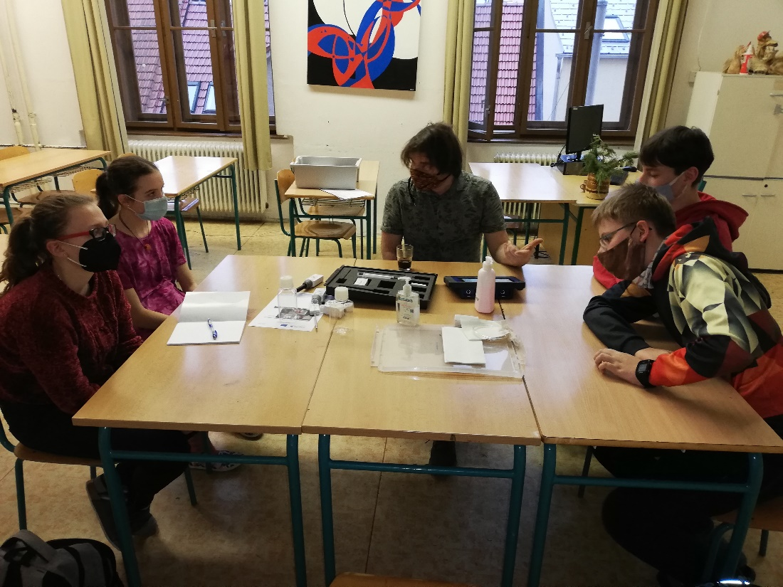
Obr. 15 – Metodika měření CO₂

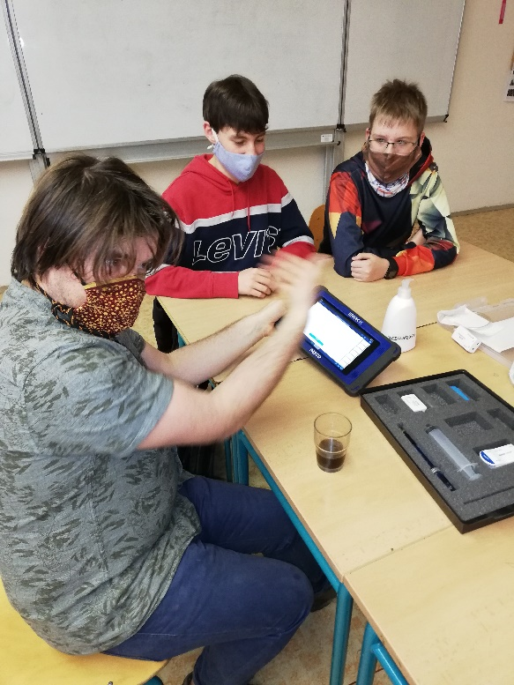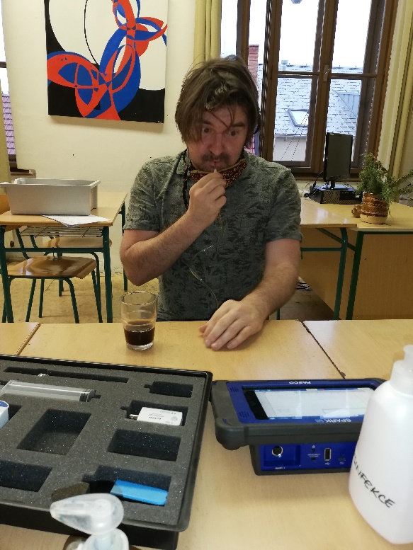
Obr. 16 a 17 – Nácvik měření CO₂
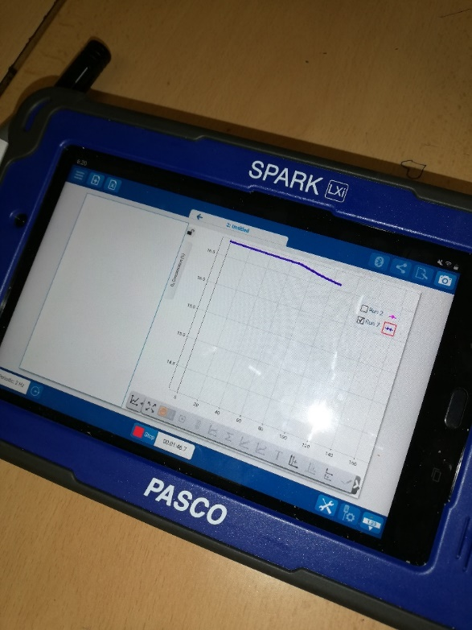
Obr. 18 a 19 – Nácvik měření CO₂
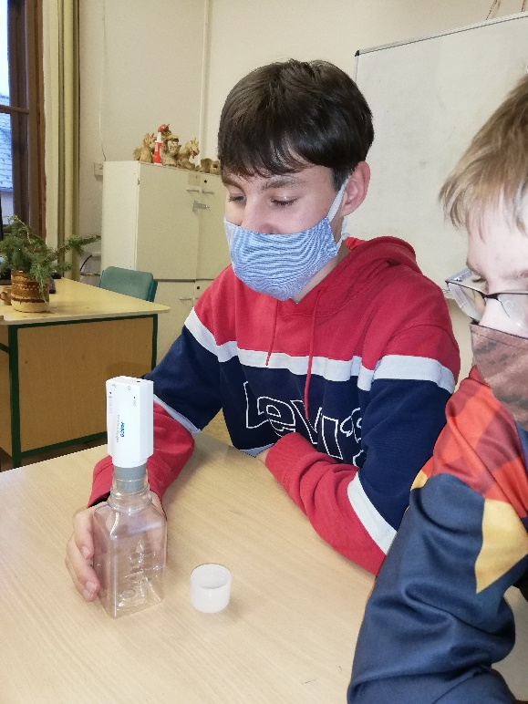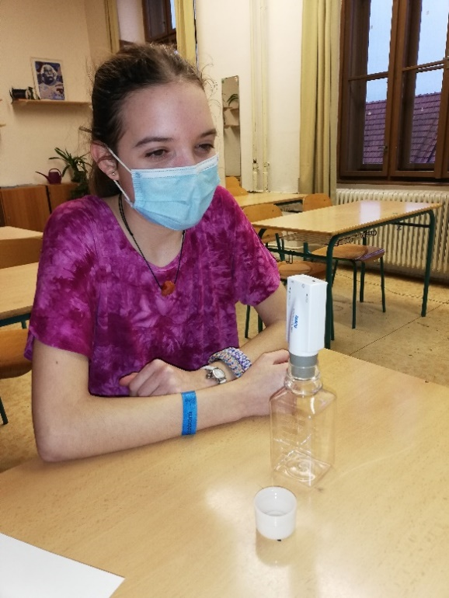
Obr. 20, 21 – Nácvik měření CO₂

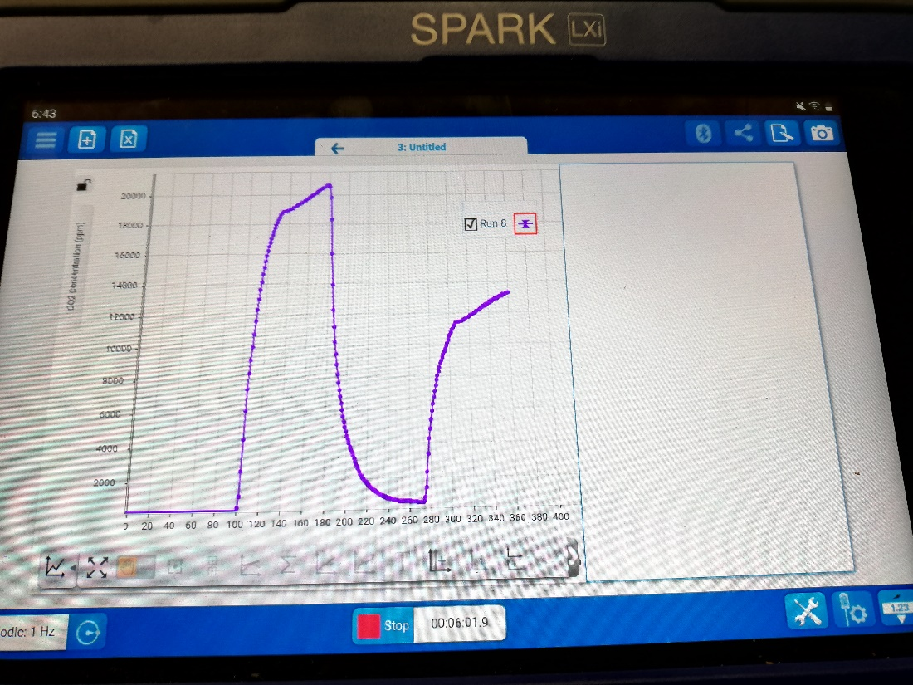
Obr. 22 – Měření senzorem soupravy PASCO – výsledný graf

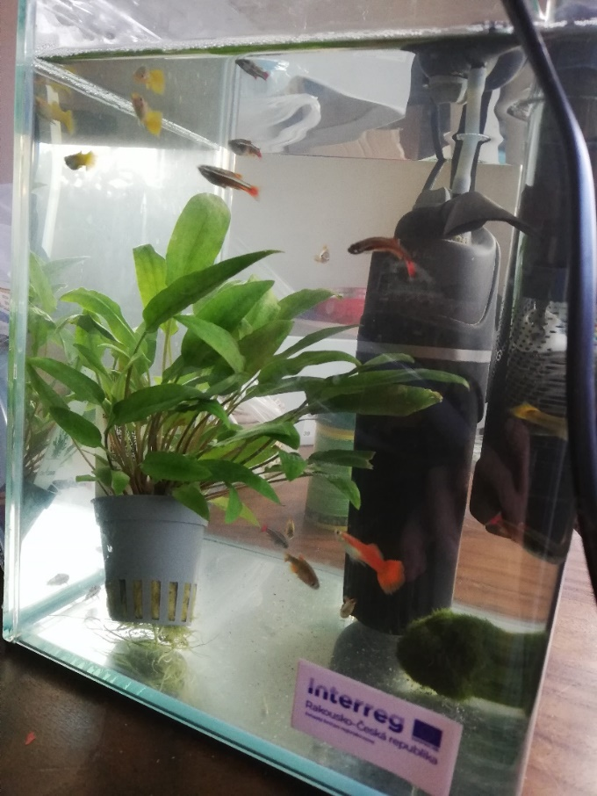
Obr. 23 – Monitorování produkce CO₂ rostlinami
Délka aktivity:
2 h (se sestavenou měřicí sadou micro:bit CO₂ measurement)
Pomůcky:
měřicí sada PASCO nebo micro:bit CO₂ measurement nebo jiný měřící systém
Předchozí příprava:
Podle úrovně znalostí žáků a zaměření aktivity (pokročilejší kódování micro:bitu, anebo měření respirační aktivity rostliny), my jsme zde připravili zkompletované stavebnice micro:bit s čidlem hladiny oxidu uhličitého. Pokud plánujete aktivitu použít na zdokonalení žáků v programování micro:bitu (připojení micro:bitu na wifi a odesílání dat na cloudový fileserver), nechte žáky naprogramovat a oživit micro:bit CO₂ modul.

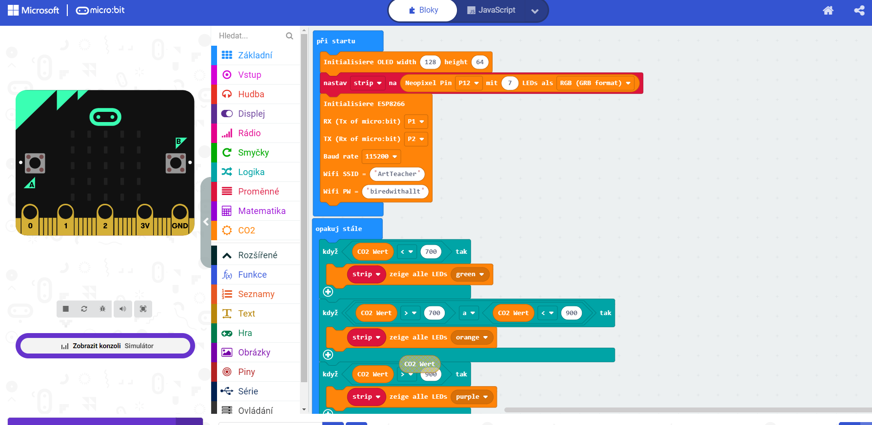
Náš výsledný kód monitorování a loggování je:
https://makecode.microbit.org/_CzpMXwf13Y1x

Popis aktivity:
Monitoring fotosyntézy vysazených rostlin pomocí měření koncentrace oxidu uhličitého během dne a jeho porovnání s kontrolní plochou bez vegetace narazil na obtíže izolace plynů v okolí rostlin od okolního vzduchu. Žáci vymysleli a vyzkoušeli několik řešení.
Obalení rostlin průhledným mikrotenovým pytlem jakožto izolace pro plyny nefungoval. Žáci zjistili, že pytlík nejde kolem rostliny neprodyšně utěsnit, navíc došlo k výraznému nárustu teploty v okolí rostliny, a tak nastalo nebezpečí uhynutí.
Druhé řešení – přikrytí rostliny akváriem. Během dne koncentrace oxidu uhličitého opravdu narůstala, obdobně ale i na kontrolním pozemku. Žáci při hledání vysvětlení této záhady samostatně objevili korelaci koncentrace CO₂ a teploty pod akváriem. Navrhli a na internetu dohledali možné vysvětlení: uvolňování oxidu uhličitého z půdy.
Proto jsme sáhli k náhradnímu řešení, které se osvědčilo: měřit fotosyntetickou aktivitu vodních rostlin v akváriu, které se dá s úspěchem nahradit PET lahví částečně zaplněnou vodou. Rostliny částečně ponořené v akváriu nebo malé nádobě na přiměřeném osvětlení (my jsme použili přímé sluneční světlo) a překryté nádobou (seříznutá PET láhev) s atmosférou obohacenou oxidem uhličitým. V atmosféře nad rostlinou měříme několikrát koncentraci oxidu uhličitého, případně i kyslíku podle dostupných čidel. Pro provedení doporučujeme jako inspiraci: https://experimentujeme.cz/images/experold/private/media/texty/786/fotosyntezakocovska.pdf
Jako motivační součást měření doporučujeme s žáky měřit CO₂/O₂ ve vydechovaném vzduchu, v plynu nad perlivou minerální vodou atd.
Při použití micro:bitu je vhodné data ukládat do cloudu. Vhodná služba je např. ThingSpeak Návod na tvorbu účtu.

Aktivita Měření teploty a vlhkosti
Cíl:
Žáci získají schopnost monitorovat průběh svého experimentu, naučí se měřit povrchovou a podpovrchovou teplotu půdy a určit sorpční vlastnosti půdy.
Motivace:
S žáky jsme prošli zdroje o klimatické změně a lokální záznamy teplot v Brně. Popovídali jsme si s členy místní zahrádkářské komunity o jimi vnímaných změnách mikroklimatu městské části. Data z měření žáků používá místní správa veřejné zeleně.
Délka aktivity:
Každé měření a diskuse o něm cca 2 hodiny. Samostatnost a sebedůvěra týmu žáků během měření rostla, přesto doporučujeme přítomnost učitele – ne jako dozor, ale jako mentora a poradce v diskusích.
Pomůcky:
Vlastní meteorologická stanice nebo aktuální meteorologická data z oblasti školy – souprava PASCO, senzor pro měření teploty kontaktní i bezkontaktní, kádinky na odběr vzorků půdy, digitální váha, kalkulačka

Postup:
Měření teplot provádíme, pokud možno, za slunného dne, aby byl zřetelný rozdíl v naměřených teplotách pod různými povrchy. Samozřejmě provedeme i kontrolní měření za dne bez přímého slunečního svitu. Měření vlhkosti a schopnosti půdy udržet vlhkost je vhodné provádět za teplého dne po předchozím zvlhčení (minimálně den předem).
Vyhodnocení dat:
U teplot je výsledek jasný ihned při měření necháme žáky předem logicky vyvodit, který druh povrchu bude nejlépe izolovat, poté potvrdíme měřením.
U vlhkosti necháme žáky odvodit postup, tedy zvážení čerstvého vzorku, jeho vysušení (např. pomocí mikrovlnné trouby), zvážení vysušených vzorků a výpočet procent obsahu vody.
Žáci pak snadno odvodili postup změření sorpční kapacity půdy. Doporučujeme nechat žáky navrhnout a ověřit metody zvýšení sorpční kapacity půdy.
Pro záznam dat doporučujeme buď tabulky, grafy měřicího systému (dataloggeru) například soupravy PASCO, nebo tabulkový procesor. Samozřejmě jde využít i klasickou papírovou tabulku.
Naměřená data doporučujeme s žáky vždy prodiskutovat a uvést je do kontextu meteorologických podmínek posledních dnů, příp. posledního dne. Žáci získávají intuitivní odhad očekávaných hodnot a schopnost odhalit hrubou chybu měření (zde upozorňujeme na možnost záměny teplotních stupnic).

Závěr, výstup projektu

Na závěr je nezbytné s žáky vyvodit ze získaných dat/zkušeností závěry obecného charakteru:
- Jaký měl typ povrchu vliv na teplotu a vlhkost půdy?
- Jak velké množství biomasy jednotlivé rostliny poskytly?
- Jaké parametry by bylo dobré ještě měřit?
- Probrat jejich názory na práci v týmu a jejich osobní rozvoj.

Výsledky projektu vedly k záměru řešit nevyhovující průběh teplot v mobilní učebně školy, a to osadit ji zelenou střechou, která bude sloužit i k environmentální výuce žáků nejen naší školy, ale i lokální komunity.
Záznamy počasí používá odbor údržby zeleně městské části pro predikci potřeby zavlažování.
Vhodnou motivací pro praktickou část projektu je volba takového rostlinného porostu, který má krátkou vegetační dobu, rychle roste a tým může sledovat nejen růst rostlin, ale také sklizeň. Náš tým zvolil špenát, ředkvičky a meloun vodní.
Špenát a ředkvičky tvořily rostlinný pokryv od konce března do května a začátku června, meloun vodní pak od poloviny května do září. Největší atrakcí pak byla sklizeň plodu melounu, který vážil 3,2 kg a díky pravidelné kapkové závlaze řízené micro:bitem optimálně dozrál.
Tato aktivita mimořádně podporuje pracovní kompetence a kompetence komunikační. Aktivita byla pro žáky zjevně nová, fyzicky i logisticky náročná, bylo nutné průběžně pokusná políčka s rostlinami udržovat bez nežádoucích plevelných rostlin, zavlažovat a pravidelně sledovat. Její ukončení úspěšnou sklizní a ochutnávkou je pro členy týmu velkou pozitivní zpětnou vazbou, oceněním jejich práce a potvrzením správných pěstebních metod.
Projekt je nutné a vhodné konzultovat s rodiči žáků. Setkali jsme se s aktivní podporou činnosti žáků i v jejich volném čase, rodiče uvítali zejména rozvoj samostatnosti a týmové práce.
Žáci projekt, jeho postup a jeho výsledky prezentovali spolužákům, rodičům i vedení školy. Prezentaci nápadů, řešení přidělených úkolů jsme používali i na pravidelných setkáních týmu – doporučujeme (výrazně se projevuje zdravá spolupráce mezi žáky).
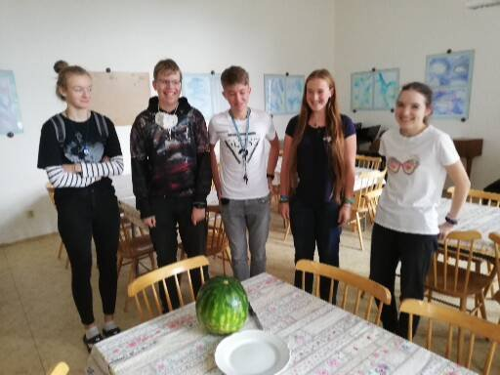
Obr. Tým úspěšně sklidil po 5 měsících pěstování plod melounu vodního

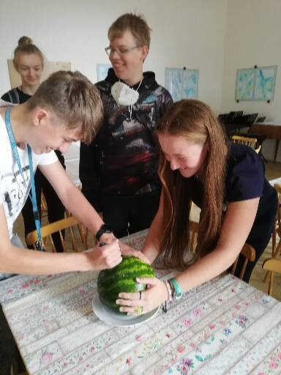
Obr. Členové týmu vybrali zodpovědné, manuálně zručné zástupce a s poučením o bezpečnosti práce se pustili do porcování plodu
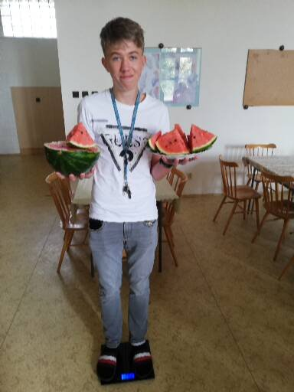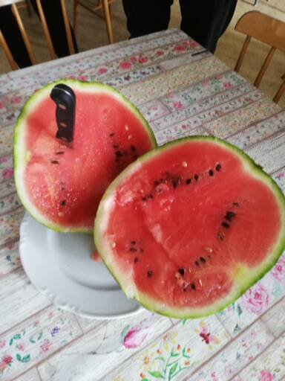
Obr. Adam zvážil meloun – 3,20 kg Obr. Meloun pro celý tým

